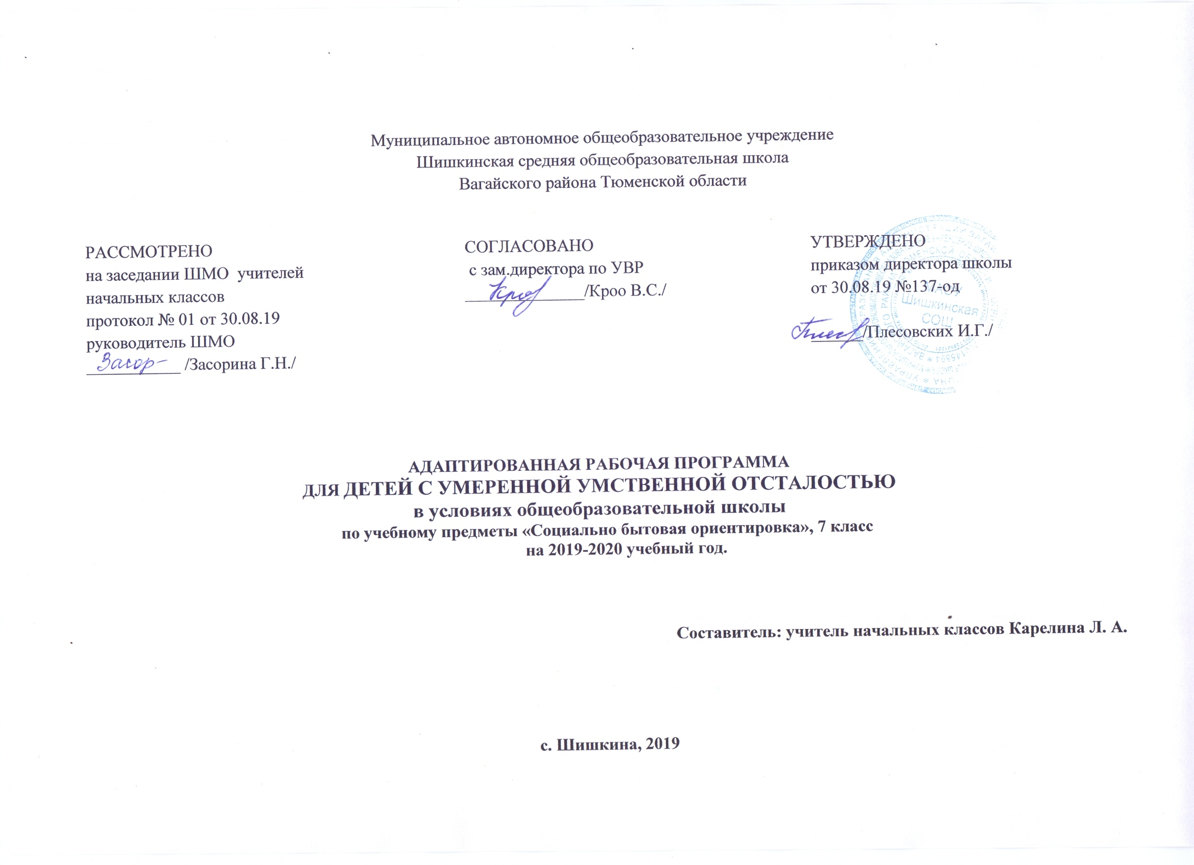

Пояснительная записка
Рабочая программа по коррекционному курсу СБО (социально-бытовой ориентировке) для 7 «а» класса разработана в соответствии с документами:
1. Федеральным законом Российской Федерации «Об Образовании» от 29 декабря 2012 г.N273-ФЗ (в редакции от 26.07.2019)
2. Приказом Минобразования России от 05.03.2004 №1089 «Об утверждении федерального компонента государственных образовательных стандартов начального общего, основного общего и среднего (полного) общего образования (в редакции от 07.06.2017)
3. Федеральным базисным учебным планом, утвержденным приказом Министерства образования РФ от 10 апреля 2002 г. № 29/2065-п «Об утверждении учебных планов специальных (коррекционных) образовательных учреждений для обучающихся, воспитанников с отклонениями в развитии».
4. Учебным планом по адаптированной программе для детей с умственной отсталостью в условиях общеобразовательных классов и индивидуального обучения на дому Муниципального автономного общеобразовательного учреждения Шишкинской средней общеобразовательной школы Вагайского района Тюменской области.
В 7 классе при изучении коррекционного курса вводятся новые разделы : «Медицина», «Семья», «Учреждения и организации». Раздел «Культура поведения» отдельно для изучения не выделен, но некоторые темы раздела включены в другие разделы.
Для формирования условных связей для детей с умеренной и тяжелой степенью умственной отсталости необходимо многократное повторение материала, поэтому повторению изученного материала отводится достаточное количество времени. Обучение учащихся с умеренной и тяжелой умственной отсталостью носит сугубо практическую направленность. Содержание обучения для детей с умеренной и тяжелой умственной отсталостью базируется на трех основных принципах: доступность, практическая значимость и жизненная необходимость тех знаний, умений и навыков, которыми будут овладевать учащиеся с умеренной отсталостью.
Назначение коррекционного курса:
Специальный коррекционный курс по СБО (социально-бытовой ориентировке) направлен на практическую подготовку детей к самостоятельной жизни и труду, на формирование у них знаний и умений, способствующих социальной адаптации, на повышение уровня общего развития обучающихся. Хотя социальную адаптацию обучающихся обеспечивает изучение всех дисциплин, входящих в учебный план, но направленное формирование социально-бытовой компетентности осуществляется в ходе изучения коррекционного курса СБО (социально-бытовой ориентировки).
Цель:
максимально по мере возможности социально адаптировать обучающихся с умеренной и тяжелой степенью умственной отсталости через расширение, уточнение и активизацию социально - бытовых навыков; максимальное развитие коммуникативных возможностей у данной категории детей и формирование у каждого ребёнка максимального возможного уровня самостоятельности.
Задачи:
Образовательные:
1.Формировать коммуникативные умения и навыки посредством участия в беседах, сюжетно-ролевых играх.
2.Формировать умение ориентироваться в окружающем социуме на бытовом уровне посредством экскурсий.
3.Формировать желание участвовать в созидательной деятельности через участие в практической деятельности.
4. Учить применять на практике знания о правилах поведения в обществе.
5. Систематизировать знания о правилах личной гигиены и учить применять их на практике.
6. Учить выполнять определенные действия, необходимые в быту, по составленному плану (в практической деятельности).
Коррекционно-развивающие:
1.Корригировать и развивать эмоционально-волевую сферу через воспитание положительных эмоций, правильного доброжелательного отношения к окружающим.
2.Корригировать и развивать зрительное восприятие через показ презентаций и наглядного материала по теме.
3. Корригировать и развивать мелкую моторику кистей рук, формирование ручной умелости, плавности и соразмерности движений посредством изобразительной деятельности по теме.
4.Корригировать и развивать слуховое восприятие посредством прослушивания сказок, стихов, рассказов по теме.
Воспитательные:
1. Воспитывать интерес к предмету «Социально-бытовая ориентировка».
2. Воспитывать умение работать в парах, команде.
3. Воспитывать трудолюбие и уважительное отношение к чужому труду.
4. Воспитывать доброе отношение к окружающим и чувство сопереживания.
5. Воспитывать бережное отношение к личным вещам и школьному имуществу.
Место коррекционного курса «Социально-бытовая ориентировка» в учебном плане.
Учебный план (II вариант) включает в себя общеобразовательные дисциплины, содержание которых адаптировано к возможностям учащихся, а также коррекционный блок, в содержание которого и входит коррекционный курс «Социально- бытовая ориентировка».
На изучение коррекционного курса «Социально-бытовая ориентировка» в 7 классе по II варианту учебного плана общего образования обучающихся с умственной отсталости отводится 0.5 часа в неделю, следовательно, общий объем составляет 17 часов в год.

Виды деятельности:
Моделирование реальных жизненных ситуаций (сюжетно-ролевые игры), изобразительная деятельность, практические работы, работа с простейшими перфокартами, беседы и обсуждения, настольные игры по теме, экскурсии, дидактические игры, работа с элементарными тестами с помощью учителя, предметно-практическая деятельность (изготовление открыток или простейших сувениров)

Основные требования к знаниям и умениям обучающихся.

Обучающиеся должны знать:
предметы и средства личной гигиены;
последовательность утреннего туалета;
периодичность и правила чистки зубов;
правила охраны зрения при чтении и просмотре телевизора;
правила ухода за руками и ногтями;
знать о пользе закаливания;
знать о вреде курения, алкоголя, наркотиков;
виды одежды и обуви и головных уборов;
правила ухода за одеждой и обувью;
правила содержания в порядке одежды и обуви;
о разнообразии продуктов питания;
о полезных и вредных продуктах;
полезные и вредные продукты питания;
виды почтовых отправлений;
продовольственные, промтоварные, специализированные магазины, их назначение;
правила покупки товаров;
цены на хлебобулочные и молочные продукты;
порядок приобретения товаров в продовольственных магазинах;
знать членов своей семьи и их дни рождения.

Обучающиеся должны уметь:
пользоваться предметами и средствами личной гигиены;
выполнять утренний и вечерний туалет;
правильно чистить зубы;
гимнастику для глаз;
ухаживать за кожей рук и ногтей;
обтираться холодным сырым полотенцем;

подбирать одежду по сезону;
различать одежду и обувь по назначению;
сушить мокрую одежду; чистить одежду;
сушить мокрую обувь;
уметь покупать продукты питания;
уметь отличать полезные и вредные продукты;
писать адрес на почтовых открытках;
соблюдать правила поведения в общественном транспорте;
поздравлять своих близких людей с днем рождения.

№ | Содержание урока | кол-во  часов | план | факт
1-2 | Состав семьи учащихся, род занятий, профессии членов семьи | 1 | 02-13.09
3-6 | Виды транспорта. Общественный транспорт. Маршрут от школы до дома. | 2 | 16-11.10
7-8 | Виды магазинов: продовольственный, промтоварный магазин .  Тестирование на соответствие товара и вида магазина. | 1 | 14-25.10
9-10 | Почта. Почтовые отправления (письма, открытки, посылки, бандероли).  Тестовое задание на определение вида почтового отправления | 1 | 05-15.11
11-12 | Повторение материала 6 класса. Правила личной гигиены .Значение личной гигиены для здоровья человека.  Предметы и средства личной гигиены | 1 | 18-29.11
13-16 | Тестовое задание на определение соответствия предметов и средств личной гигиены. Разукрашивание трафаретов средства и предметы личной гигиены. | 2 | 02-27.12.
17-20 | Уход за органами зрения. Практическая работа по уходу за зрением (гимнастика для глаз). | 2 | 13-07.02
21-22. | Уход за кожей рук, ногтями. Практическая работа по уходу за руками. | 1 | 10-21.02
23-24 | Поддержание одежды и обуви в порядке и чистоте. | 1 | 24-06.03
25-26 | Виды одежды  Предметы и средства для чистки одежды | 1 | 09-20.03
27-28 | Виды обуви.  Предметы и средства для чистки обуви.  Практическая работа по чистке обуви | 1 | 23-10.04
29-30 | Разнообразие продуктов питания.  Тестовая работа по соотнесению продуктов питания в определенную группу | 1 | 06-17.04
31-34 | Режим питания.  Тестовая работа « От завтрака к ужину»  Рациональное питание  Тестовая работа «Выбери полезные продукты»  Экскурсия в продуктовый магазин | 2 | 20-22.05
 | Итого | 17 часов

№ п/п | Методическое обеспечение | Год издания
1 | «Программы обучения детей с умеренной и тяжелой умственной отсталостью» (вариант 2) 1-9 класс (утверждена приказом директора МКСОУ школа- интернат VIII вида № 93 от 28.08.2013 г.). | 2013
2 | Программно-методические материалы «Обучение детей с выраженным недоразвитием интеллекта» / под ред. И.М.Бгажноковой. – М.: Владос | 2010
3 | Программа учащихся с умеренной и тяжелой умственной отсталостью / под ред. Л.Б.Баряевой, Н.Н. Яковлевой, С-Пб, ЦДК проф. Л.Б.Баряевой | 2011
4 | Программы, подготовленные к печати педагогами специальной /коррекционной/ общеобразовательной школы VIII вида № 123 г. Екатеринбурга являющиеся региональной экспериментальной площадкой по работе с детьми, имеющими умеренную и тяжелую умственную отсталость | 2010
5 | Воронкова В,В., Казакова С.А. Социально-бытовая ориентировка учащихся 5-9 классов в специальной (коррекционной) школе VIII вида. М.: Владос | 2010
6 | Программно-методические материалы «Воспитание и обучение детей и подростков с тяжелыми и множественными нарушениями развития» / под ред. И.М. Бгажноковой. – М.: Владос, | 2007
7 | Львова С.А.Практический материал к урокам социально-бытовой ориентировки в специальной (коррекционной) школе VIII вида. 5-9 классы.М., Владос, | 2005

